Лабораторная работа №4

Создание интерактивной презентации

- Запустите PowerPoint и создайте титульный слайд презентации. В поле Заголовок слайда введите текст «Знакомство с компьютером», в поле Подзаголовок введите данные об авторе.
- Добавьте новый слайд, выбрав макет Заголовок и объект. В заголовке напишите Структурная схема компьютера
- Аналогично создайте остальные слайды:

Слайд 3: Устройство компьютера
  - Основные устройства
  - Дополнительные устройства
  - Микропроцессор
  - Память
  - Электронные платы, контроллеры, шины

Слайд 4: Основные устройства
- Системный блок
- Клавиатура
- Монитор

Слайд 5: Дополнительные устройства
- Принтер
- Мышь
- Сканер

Слайд 6: Микропроцессор
Микропроцессор – небольшая электронная схема, выполняющая все вычисления и обработку информации. Разные модели микропроцессоров имеют разную тактовую частоту. Чем выше тактовая частота, тем выше производительность и стоимость микропроцессора.

Слайд 7: Память
- Оперативная память. Из нее процессор берет программы и исходные данные для обработки, в нее записывает полученные результаты.
- Кэш-память. Хранит копии наиболее часто используемых участков оперативной памяти.
- BIOS. Постоянная память, хранит программы проверки оборудования, инициирует загрузку ОС и т.д.

Слайд 8: Электронные платы, контроллеры и шины
- Материнская плата. Самая большая электронная плата, на ней располагается микропроцессор, оперативная память, кэш-память, шины и BIOS.
- Контроллеры. Электронные схемы, управляющие различными устройствами компьютера.
- Шины. Магистрали передачи данных между оперативной памятью и контроллерами.

Слайд 9: Конец презентации

- Выполните оформление слайдов, перейдя на вкладку «Дизайн».
- Перейдите на 2-й слайд. Используя вкладку Вставка - Фигуры, начертите схему на 2-м слайде:
Материнская плата
Процессор
Оперативная память
МАГИСТРАЛЬ
Долговременная
память
Устройства
ввода
Устройства
вывода
Текст на блоках можно вводить 2 способами:
- через контекстное меню выделенной фигуры
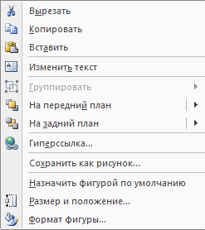

- вставляя надпись поверх фигуры (Вставка - Надпись)
Если вы используете этот способ, то не забудьте убрать контур у надписи и объединить ее с прямоугольным блоком (Выделить прямоугольный блок, удерживая клавишу Ctrl выделить надпись. Вызвать контекстное меню, а там пункт Группировка )
- Отформатируйте прямоугольные блоки схемы по своему усмотрению (цвет, контур, тень…). Для этого выделите нужную фигуру, перейдите на вкладку Формат.
- Выделите слайд Основные устройства и добавьте изображения системного блока, клавиатуры и монитора.
- Аналогично добавьте рисунки ко всем остальным слайдам.
- Выделите 1-й слайд (Титульный лист) и добавьте эффект анимации. Так же добавьте эффекты анимации к заголовкам и тексту на всех слайдах (Схему на слайде 2 пока не трогаем)

- Выделите 2-й слайд. Применим эффекты анимации к схеме.
Блоки схемы должны появляться в следующем порядке по щелчку мыши:
- блок Магистраль
- 2 стрелки вверх (одновременно)
- блок Материнская плата
- блоки Процессор и Оперативная память (одновременно)
- 3 стрелки вниз (одновременно)
- блоки Долговременная память, Устройства ввода, Устройства вывода (одновременно)

- Необходимо создать интерактивную презентацию, связав слайд СТРУКТУРНАЯ СХЕМА КОМПЬЮТЕРА с другими слайдами, созданными ранее:

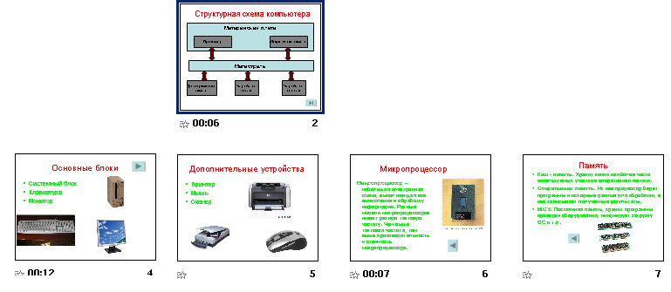
На последний слайд

На 2-м слайде Структурная схема компьютера выделите ЛКМ блок с надписью Процессор и добавьте гиперссылку на слайд Микропроцессор.
То же проделайте с остальными блоками.

- Выполните ВОЗВРАТ со слайда № 6 на слайд № 2
Для этого нарисуйте небольшую управляющую кнопку Назад на свободном месте слайда Микропроцессор в правом нижнем углу, используя панель Вставка – Фигуры – Управляющие кнопки. Пастройте гиперссылку.

То же самое сделайте для остальных слайдов.

- На слайде № 2 создайте управляющую кнопку В КОНЕЦ.
- Сохраните презентацию.

